Table of contents

1 🧬 数据概览：SRX30029406

1.1 📌 样本信息
- 样本类型：Ulcerative colitis（溃疡性结肠炎）
- 物种：Homo sapiens（人类）
- 样本编号：SAMN50490031 / SRS26099950
- 文库名称：C018
- 来源类型：OTHER（非标准组织或细胞系，可能是血液或血浆）
- 选择方式：PCR（说明有扩增步骤，可能影响定量偏倚）

1.2 🧪 实验设计
- 建库试剂盒：NEBNext Small RNA Library Prep Set（Illumina平台专用）
- 建库流程：
  - 每个样本等量混合成一个文库（说明这是 pooled library，可能无法区分样本）
  - 文库浓度调整至 4 nM，使用 Tris 缓冲液（pH 8.5）
  - 使用 0.2 N NaOH 变性
  - 加入 1% PhiX 控制文库作为内参（用于测序质量控制）

1.3 🧬 测序信息
- 平台：Illumina NextSeq 550
- 测序类型：单端（SINGLE）
- 策略：miRNA-Seq
- 读长：75 bp（远大于典型 miRNA 长度，说明包含适配子序列）
- 数据量：
  - 1 次运行（Run）
  - 1.34M reads（spots）
  - 67.1M bases
  - 文件大小约 27.7Mb

2 🔍 数据特点与分析重点

2.1 1. 适配子污染可能性高
- 由于读长为 75 bp，而 miRNA 通常只有 18–24 nt，说明序列中可能包含较长的 3’ 适配子。
- NEBNext 的常见适配子序列为：
- 代码
- AGATCGGAAGAGCACACGTCT
- 后续需重点进行适配子去除和长度过滤。

2.2 2. 样本混合（pooled）设计
- 每个样本等量混合进一个文库，意味着：
  - 无法进行个体层面的差异表达分析
  - 更适合做总体表达谱或探索性分析
  - 若后续有多个 SRX/SRR 文件，需确认是否每个代表一个 pooled group

2.3 3. 测序深度适中
- 约 1.3M reads，属于中等深度的 miRNA-Seq
- 足以检测高表达 miRNA，但对低丰度 miRNA 的灵敏度有限
- 后续可评估 mapping rate 和表达分布，判断是否需要更深测序或补充样本

2.4 4. 研究背景
- 研究目标是探索未治疗的 IBD（Crohn 和 UC）患者中，免疫系统失调与血源性 miRNA 的关系
- 这提示我们后续分析可以关注：
  - 血液中高表达的 miRNA（如 miR-21, miR-146a 等）
  - 与炎症、免疫调节相关的 miRNA
  - 是否有已知 IBD biomarker miRNA 表达异常

3 📥 第一步：下载 SRR34901102 的 FASTQ 数据
已安装 SRA Toolkit，并配置好 vdb-config。

3.1 🔧 下载并转换为 FASTQ 格式
# 下载 SRA 文件
prefetch SRR34901102
# 转换为 FASTQ（单端数据）
fasterq-dump SRR34901102 -e 8 -O fastq/
- -e 8：使用 8 个线程加速
- -O fastq/：输出到指定目录
^Cjayz@localhost:~/miRNA/data/data# 下载 SRA 文件件
prefetch SRR34901102
# 转换为 FASTQ（单端数据）
fasterq-dump SRR34901102 -e 8 -O fastq/
2025-10-23T02:23:25 prefetch.3.0.3: Current preference is set to retrieve SRA Normalized Format files with full base quality scores.
2025-10-23T02:23:26 prefetch.3.0.3: 1) Downloading 'SRR34901102'...
2025-10-23T02:23:26 prefetch.3.0.3: SRA Normalized Format file is being retrieved, if this is different from your preference, it may be due to current file availability.
2025-10-23T02:23:26 prefetch.3.0.3: Downloading via HTTPS...
2025-10-23T02:23:26 prefetch.3.0.3: Continue download of 'SRR34901102' from 573945
2025-10-23T02:23:47 prefetch.3.0.3: HTTPS download succeed
2025-10-23T02:23:47 prefetch.3.0.3: 'SRR34901102' is valid
2025-10-23T02:23:47 prefetch.3.0.3: 1) 'SRR34901102' was downloaded successfully
2025-10-23T02:23:47 prefetch.3.0.3: 'SRR34901102' has 0 unresolved dependencies
spots read : 1,342,171
reads read : 1,342,171
reads written : 1,342,171
可以用以下命令确认文件大小，得到316M
ls -lh fastq/SRR34901102.fastq
jayz@localhost:~/miRNA/data/data$ ls -lh fastq/SRR34901102.fastq
-rw-r--r-- 1 jayz jayz 316M Oct 23 10:23 fastq/SRR34901102.fastq

4 🔍 第二步：运行 FastQC 进行质量评估
已安装 FastQC，然后运行：
# 创建输出目录
mkdir -p fastqc_output
# 运行 FastQC
fastqc fastq/SRR34901102.fastq -o fastqc_output/
FastQC 会生成一个 .html 报告和 .zip 文件。你可以用浏览器打开 HTML 文件查看图形化结果。
jayz@localhost:~/miRNA/data/data$ # 创建输出目录
mkdir -p fastqc_output
# 运行 FastQC
fastqc fastq/SRR34901102.fastq -o fastqc_output/
null
Started analysis of SRR34901102.fastq
Approx 5% complete for SRR34901102.fastq
Approx 10% complete for SRR34901102.fastq
Approx 15% complete for SRR34901102.fastq
Approx 20% complete for SRR34901102.fastq
Approx 25% complete for SRR34901102.fastq
Approx 30% complete for SRR34901102.fastq
Approx 35% complete for SRR34901102.fastq
Approx 40% complete for SRR34901102.fastq
Approx 45% complete for SRR34901102.fastq
Approx 50% complete for SRR34901102.fastq
Approx 55% complete for SRR34901102.fastq
Approx 60% complete for SRR34901102.fastq
Approx 65% complete for SRR34901102.fastq
Approx 70% complete for SRR34901102.fastq
Approx 75% complete for SRR34901102.fastq
Approx 80% complete for SRR34901102.fastq
Approx 85% complete for SRR34901102.fastq
Approx 90% complete for SRR34901102.fastq
Approx 95% complete for SRR34901102.fastq
Analysis complete for SRR34901102.fastq
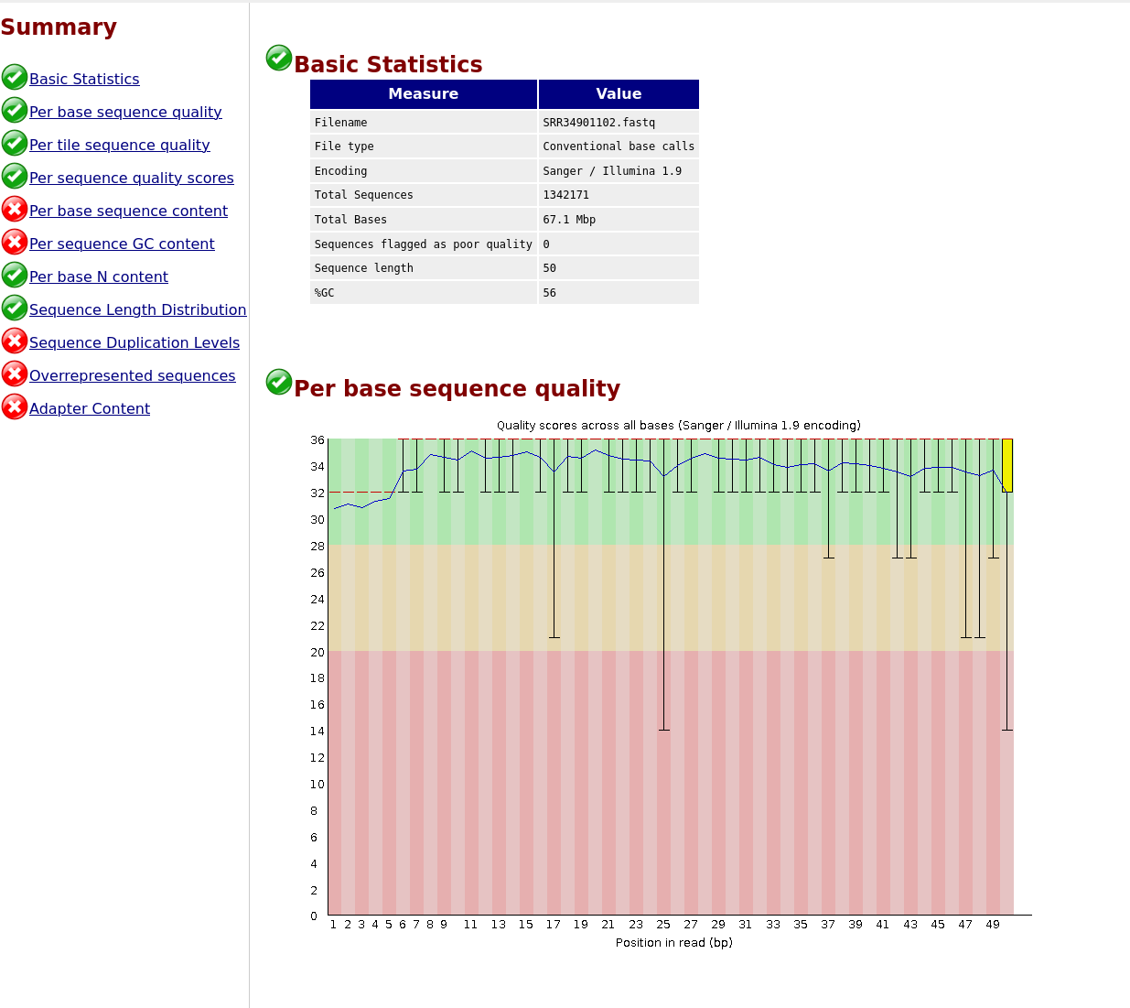
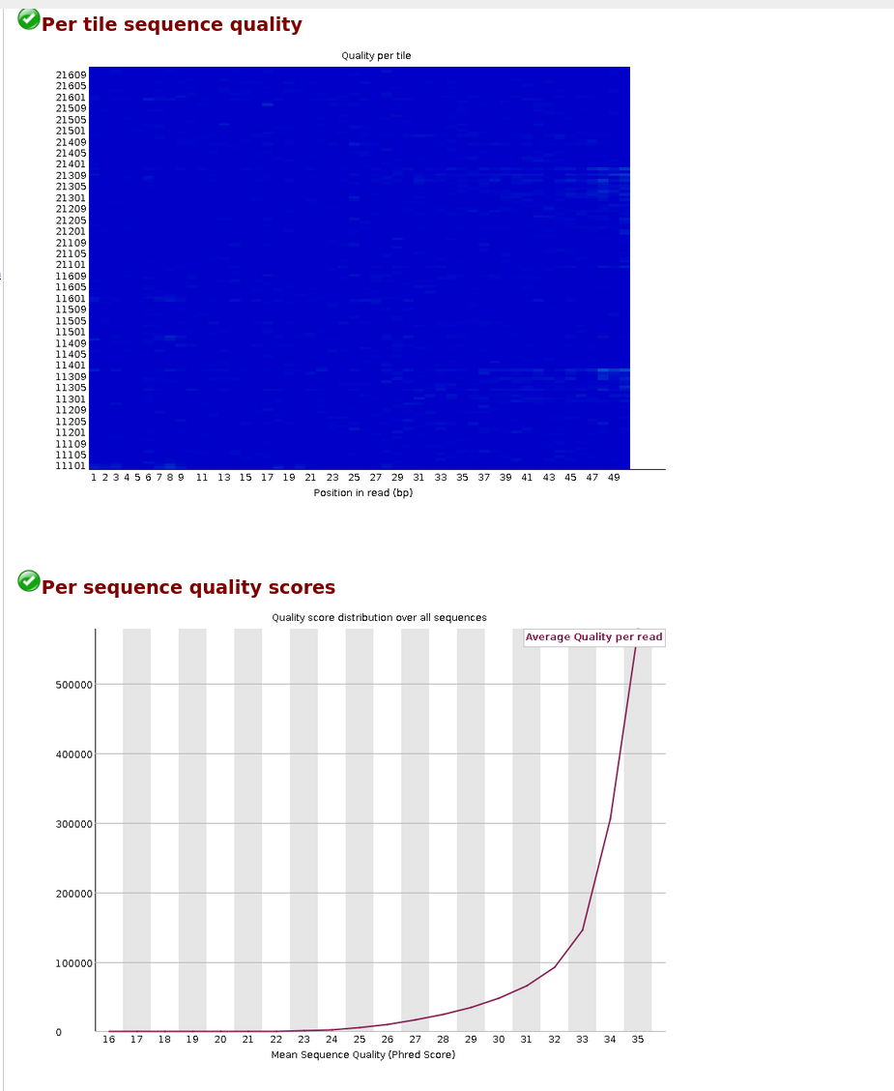
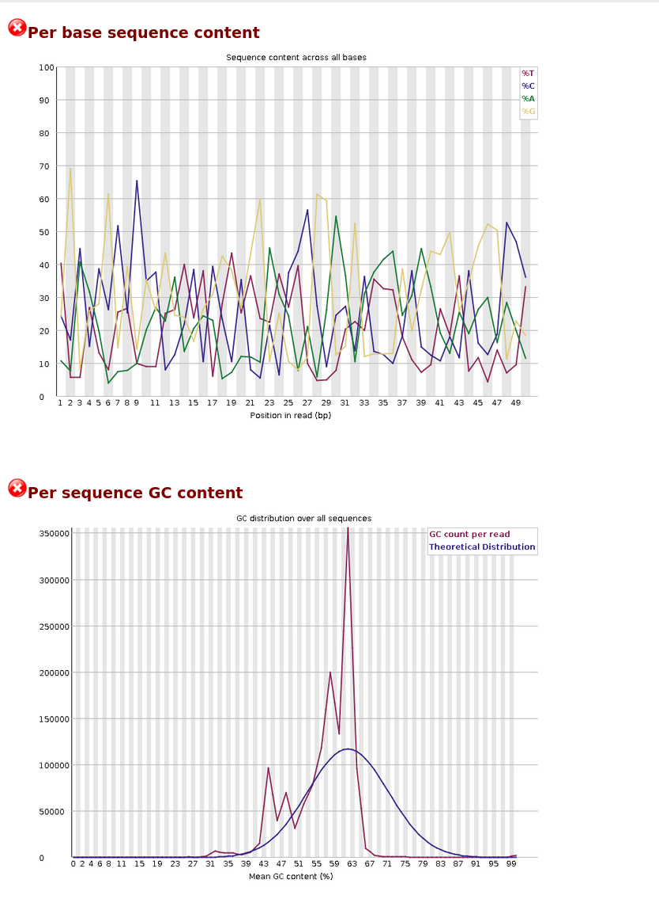
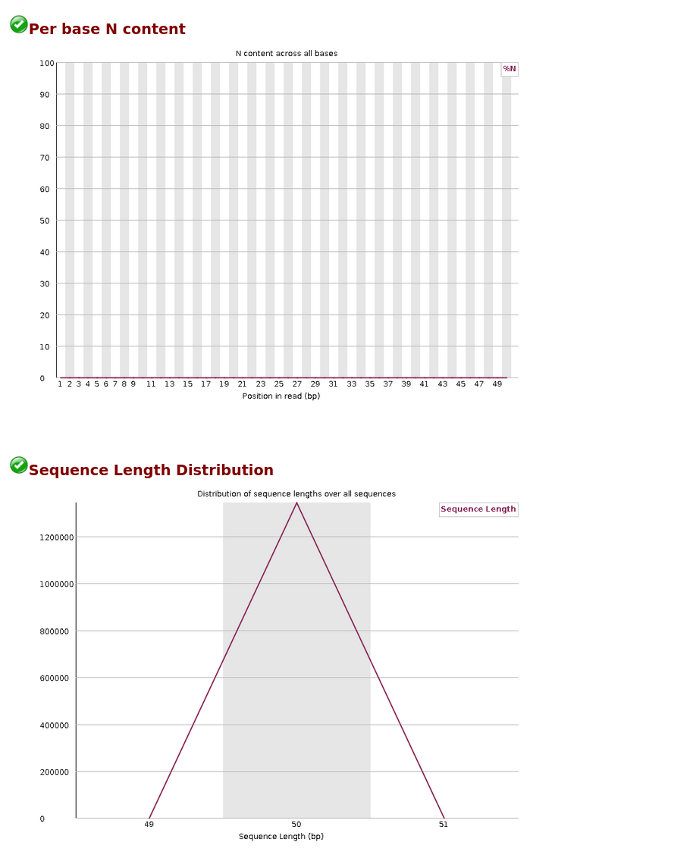
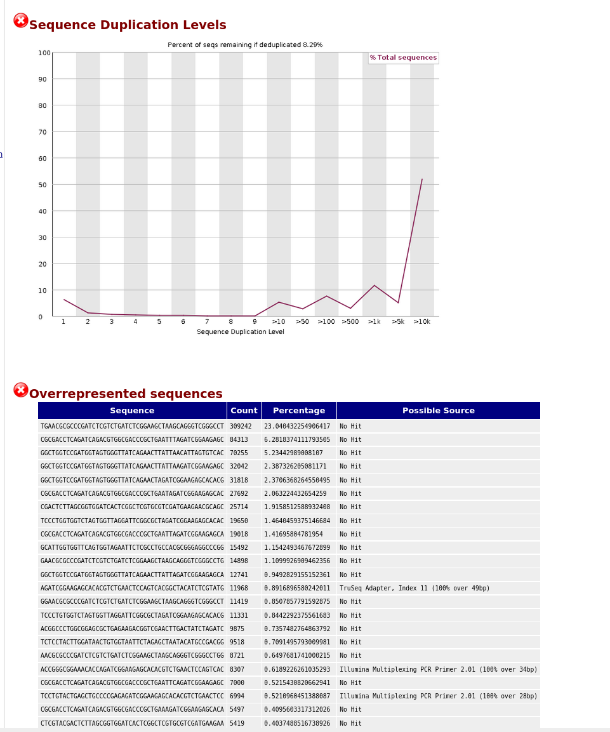
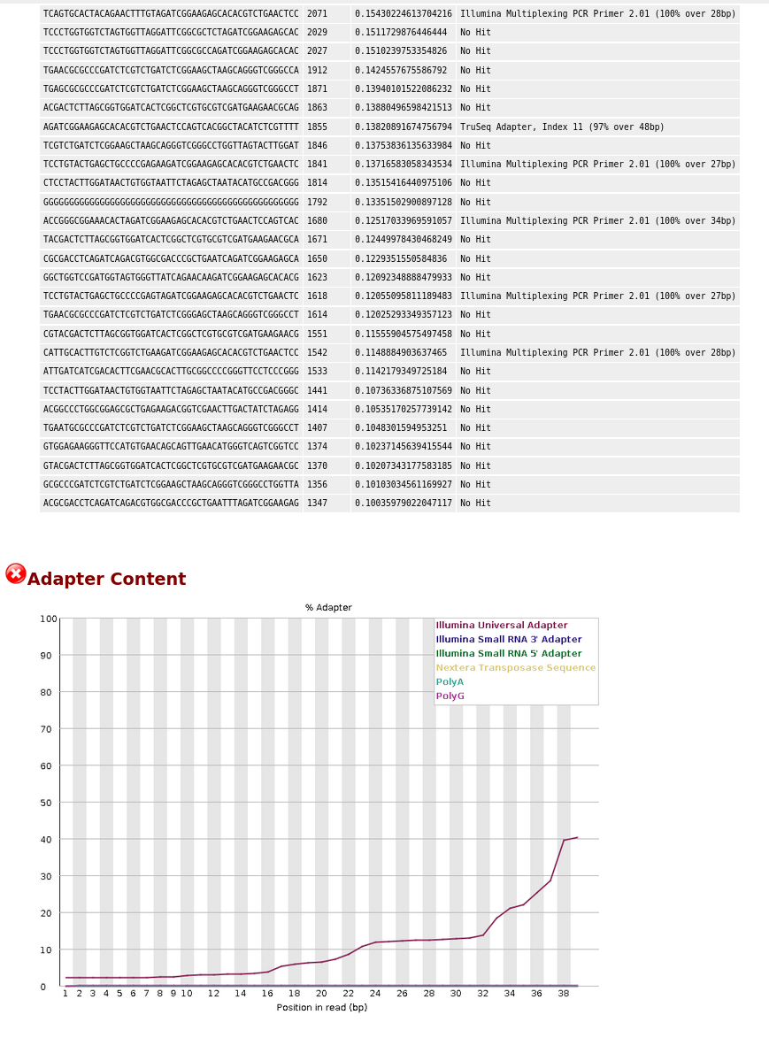

5 ✅ 在 miRNA-Seq 中常见的红叉模块解释
模块名称 | FastQC 红叉原因 | 在 miRNA-Seq 中是否异常 | 解释
Per base sequence content | 每个位点的 A/T/G/C 比例不均衡 | ✅ 正常 | miRNA 序列是高度结构化的短序列，前几位常常有偏好性（如 seed 区域），导致碱基比例不均衡
GC content | GC 含量偏离理论分布 | ✅ 正常 | miRNA 通常 GC 含量偏高，尤其是某些炎症相关 miRNA（如 miR-21），偏离均值是预期的
Sequence duplication levels | 序列重复率高 | ✅ 正常 | miRNA 表达本身就高度集中，几个高表达 miRNA 占据大部分 reads，重复率高是生物学特征
Overrepresented sequences | 某些序列频率远高于背景 | ✅ 正常 | 这些往往是 adapter 序列或高表达 miRNA（如 miR-16、miR-451），FastQC 会标红但在 miRNA-Seq 中是预期现象

6 🧠 总结
这些红叉在 常规 RNA-Seq 或 WGS 中可能表示问题，但在 miRNA-Seq 中往往是 生物学特征 或 技术设计导致的预期现象，并不代表数据质量差。

7 ✅ 去除adapter（针对单端 miRNA-Seq）
常见信息：5’ 接头序列往往以 AGATCGGAAGAGCACACGTCT 开头的片段出现在多家供应商和社区资料中，作为 5’ 端接头的起始序列的一部分。具体完整序列需以你型号的官方文档为准，因为不同版本可能包含额外的引物区域或变体。此起始片段在若干资料中被引用为 NEBNext 小RNA 文库接头的一部分
fastp -i SRR34901102.fastq -o trimmed.fastq \
-j fastp.json -h fastp.html \
--detect_adapter_for_pe

7.1 参数解释：
- -i：输入原始 FASTQ 文件（单端）
- -o：输出清洗后的 FASTQ 文件
- -j：输出 JSON 格式的质控报告
- -h：输出 HTML 格式的质控报告
- --detect_adapter：自动检测并去除适配子（适用于单端数据）
jayz@localhost:~/miRNA/data/data/fastq$ fastp -i SRR34901102.fastq -o trimmed.fastq \
-j fastp.json -h fastp.html \
--detect_adapter_for_pe
Detecting adapter sequence for read1...
CACCCTGAACGCGCCCGATCTCGTCTGATCTCGGAAGCTAAGCAGGGTCGGGCCTGGT
Read1 before filtering:
total reads: 1342171
total bases: 67108550
Q20 bases: 63379100(94.4427%)
Q30 bases: 61967498(92.3392%)
Read1 after filtering:
total reads: 1332198
total bases: 66606859
Q20 bases: 63054730(94.667%)
Q30 bases: 61670249(92.5884%)
Filtering result:
reads passed filter: 1332198
reads failed due to low quality: 7197
reads failed due to too many N: 1
reads failed due to too short: 2775
reads with adapter trimmed: 2981
bases trimmed due to adapters: 135802
Duplication rate (may be overestimated since this is SE data): 91.7063%
JSON report: fastp.json
HTML report: fastp.html
fastp -i SRR34901102.fastq -o trimmed.fastq -j fastp.json -h fastp.html --detect_adapter_for_pe
fastp v0.23.4, time used: 2 seconds

8 🧼 fastp 清洗结果分析

8.1 🔹 自动检测到的适配子序列
CACCCTGAACGCGCCCGATCTCGTCTGATCTCGGAAGCTAAGCAGGGTCGGGCCTGGT
- 这个序列并不是 NEBNext 官方适配子（通常是 AGATCGGAAGAGCACACGTCT），但它可能是拼接后的 adapter + insert 的一部分。
- fastp 自动检测机制在 miRNA-Seq 中有时会偏离真实 adapter，建议后续用 Cutadapt 手动指定 adapter 再做一次对比。

8.2 🔹 重复率
Duplication rate: 91.7%
- 在 miRNA-Seq 中这是正常现象，因为高表达 miRNA（如 miR-16、miR-21）会占据大量 reads。
- FastQC 和 fastp 都会标红，但这不是技术问题，而是生物学特征。

9 ✂️ Cutadapt 命令设计（针对 SRR34901102）
cutadapt -a AGATCGGAAGAGCACACGTCT \
-m 18 -M 30 \
--discard-untrimmed \
-o cutadapt_trimmed.fastq \
trimmed.fastq

9.1 参数解释：
- -a AGATCGGAAGAGCACACGTCT：指定 NEBNext 的 3’ 适配子序列
- -m 18 -M 30：保留长度在 18–30 nt 的 reads（典型 miRNA 范围）
- --discard-untrimmed：丢弃未检测到适配子的 reads（更严格，确保只保留真实 insert）
- -o cutadapt_trimmed.fastq：输出文件名
- trimmed.fastq：输入文件（你刚用 fastp 生成的）
jayz@localhost:~/miRNA/data/data/fastq$ cutadapt -a AGATCGGAAGAGCACACGTCT \
-m 18 -M 30 \
--discard-untrimmed \
-o cutadapt_trimmed.fastq \
trimmed.fastq
This is cutadapt 4.4 with Python 3.12.3
Command line parameters: -a AGATCGGAAGAGCACACGTCT -m 18 -M 30 --discard-untrimmed -o cutadapt_trimmed.fastq trimmed.fastq
Processing single-end reads on 1 core ...
Done 00:00:02 1,332,198 reads @ 1.9 µs/read; 32.13 M reads/minute
Finished in 2.490 s (1.869 µs/read; 32.11 M reads/minute).
=== Summary ===
Total reads processed: 1,332,198
Reads with adapters: 608,832 (45.7%)
== Read fate breakdown ==
Reads that were too short: 83,709 (6.3%)
Reads that were too long: 1,149,748 (86.3%)
Reads discarded as untrimmed: 35 (0.0%)
Reads written (passing filters): 98,706 (7.4%)
Total basepairs processed: 66,606,859 bp
Total written (filtered): 2,200,894 bp (3.3%)
=== Adapter 1 ===
Sequence: AGATCGGAAGAGCACACGTCT; Type: regular 3'; Length: 21; Trimmed: 608832 times
Minimum overlap: 3
No. of allowed errors:
1-9 bp: 0; 10-19 bp: 1; 20-21 bp: 2
Bases preceding removed adapters:
A: 17.8%
C: 13.7%
G: 6.5%
T: 56.7%
none/other: 5.3%
Overview of removed sequences
length count expect max.err error counts
3 3362 20815.6 0 3362
4 2556 5203.9 0 2556
5 17198 1301.0 0 17198
6 6924 325.2 0 6924
7 1858 81.3 0 1858
8 1844 20.3 0 1844
9 2605 5.1 0 2601 4
10 6374 1.3 1 6174 200
11 7680 0.3 1 7409 271
12 11608 0.1 1 11156 452
13 151995 0.0 1 146666 5329
14 45027 0.0 1 43204 1823
15 42817 0.0 1 40167 2650
16 13021 0.0 1 12316 705
17 38499 0.0 1 36578 1921
18 64471 0.0 1 61284 3169 18
19 8627 0.0 1 8130 488 9
20 3281 0.0 2 3050 202 29
21 2887 0.0 2 2638 216 33
22 2171 0.0 2 2007 144 20
23 1495 0.0 2 1371 111 13
24 1766 0.0 2 1632 110 24
25 1761 0.0 2 1606 139 16
26 3256 0.0 2 3005 216 35
27 14922 0.0 2 13750 1070 102
28 29900 0.0 2 28122 1600 178
29 18848 0.0 2 17590 1129 129
30 9090 0.0 2 8375 618 97
31 2842 0.0 2 2630 193 19
32 6478 0.0 2 5937 470 71
33 8357 0.0 2 7616 628 113
34 20017 0.0 2 18336 1466 215
35 5067 0.0 2 4659 368 40
36 2563 0.0 2 2365 178 20
37 1967 0.0 2 1810 142 15
38 1422 0.0 2 1298 113 11
39 1177 0.0 2 1071 96 10
40 825 0.0 2 747 69 9
41 7098 0.0 2 6540 514 44
42 445 0.0 2 406 33 6
43 298 0.0 2 269 27 2
44 343 0.0 2 324 19
45 417 0.0 2 386 27 4
46 276 0.0 2 259 14 3
47 395 0.0 2 346 44 5
48 317 0.0 2 288 26 3
49 482 0.0 2 449 31 2
50 32203 0.0 2 29495 2463 245
过长的 reads 比例异常高（86.3%）

10 🧠 为什么 adapter 可能不是标准序列？
- NEBNext 的 adapter 是可变结构：
  - 虽然文档中写的是 AGATCGGAAGAGCACACGTCT，但实际测序中可能是 adapter + barcode + linker 的组合。
  - 真实污染序列可能更长、更复杂，或有变体。
- FastQC 中的 Overrepresented Sequences 提示真实 adapter：
  - 之前用 fastp 自动检测到的序列是：
  - CACCCTGAACGCGCCCGATCTCGTCTGATCTCGGAAGCTAAGCAGGGTCGGGCCTGGT
  - 这可能是 adapter 的真实污染形式，包含了 barcode 或 linker 区域。
- Cutadapt 只识别标准 adapter，可能漏掉真实污染序列：
  - 这解释了为什么只有 45.7% 的 reads 被识别为含 adapter，而剩下的 86.3% 被判定为“过长”。

11 用真实 adapter 再跑一次 Cutadapt
可以尝试用 fastp 检测到的序列作为 adapter，重新跑 Cutadapt：
cutadapt -a CACCCTGAACGCGCCCGATCTCGTCTGATCTCGGAAGCTAAGCAGGGTCGGGCCTGGT \
-m 15 -M 40 \
--discard-untrimmed \
-o cutadapt_final.fastq \
SRR34901102.fastq
jayz@localhost:~/miRNA/data/data/fastq$ cutadapt -a CACCCTGAACGCGCCCGATCTCGTCTGATCTCGGAAGCTAAGCAGGGTCGGGCCTGGT \
-m 18 -M 30 \
--discard-untrimmed \
-o cutadapt_realadapter.fastq \
trimmed.fastq
This is cutadapt 4.4 with Python 3.12.3
Command line parameters: -a CACCCTGAACGCGCCCGATCTCGTCTGATCTCGGAAGCTAAGCAGGGTCGGGCCTGGT -m 18 -M 30 --discard-untrimmed -o cutadapt_realadapter.fastq trimmed.fastq
Processing single-end reads on 1 core ...
Done 00:00:03 1,332,198 reads @ 2.3 µs/read; 26.28 M reads/minute
Finished in 3.043 s (2.284 µs/read; 26.27 M reads/minute).
=== Summary ===
Total reads processed: 1,332,198
Reads with adapters: 495,941 (37.2%)
== Read fate breakdown ==
Reads that were too short: 312,336 (23.4%)
Reads that were too long: 1,019,827 (76.6%)
Reads discarded as untrimmed: 35 (0.0%)
Reads written (passing filters): 0 (0.0%)
Total basepairs processed: 66,606,859 bp
Total written (filtered): 0 bp (0.0%)
=== Adapter 1 ===
Sequence: CACCCTGAACGCGCCCGATCTCGTCTGATCTCGGAAGCTAAGCAGGGTCGGGCCTGGT; Type: regular 3'; Length: 58; Trimmed: 495941 times
Minimum overlap: 3
No. of allowed errors:
1-9 bp: 0; 10-19 bp: 1; 20-29 bp: 2; 30-39 bp: 3; 40-49 bp: 4; 50-58 bp: 5
Bases preceding removed adapters:
A: 8.1%
C: 0.2%
G: 8.4%
T: 20.4%
none/other: 63.0%
Overview of removed sequences
length count expect max.err error counts
3 182460 20815.6 0 182460
4 1179 5203.9 0 1179
11 1 0.3 1 0 1
36 98 0.0 3 0 1 0 97
39 3 0.0 3 0 0 0 3
50 312200 0.0 5 0 0 0 0 1 312199
分析得到
#用CACCCTGAACGCGCCCGATCTCGTCTGATCTCGGAAGCTAAGCAGGGTCGGGCCTGGT
Total reads processed: 1,332,198
Reads with adapters: 495,941 (37.2%)
#用AGATCGGAAGAGCACACGTCT
Total reads processed: 1,332,198
Reads with adapters: 608,832 (45.7%)

11.0.1 用AGATCGGAAGAGCACACGTCT 放宽大小
cutadapt -a AGATCGGAAGAGCACACGTCT \
-m 18 -M 40 \
--discard-untrimmed \
-o cutadapt_trimmed.fastq \
trimmed.fastq
jayz@localhost:~/miRNA/data/data/fastq$ cutadapt -a AGATCGGAAGAGCACACGTCT \
-m 18 -M 40 \
--discard-untrimmed \
-o cutadapt_trimmed.fastq \
trimmed.fastq
This is cutadapt 4.4 with Python 3.12.3
Command line parameters: -a AGATCGGAAGAGCACACGTCT -m 18 -M 40 --discard-untrimmed -o cutadapt_trimmed.fastq trimmed.fastq
Processing single-end reads on 1 core ...
Done 00:00:02 1,332,198 reads @ 2.0 µs/read; 29.67 M reads/minute
Finished in 2.702 s (2.028 µs/read; 29.58 M reads/minute).
=== Summary ===
Total reads processed: 1,332,198
Reads with adapters: 608,832 (45.7%)
== Read fate breakdown ==
Reads that were too short: 83,709 (6.3%)
Reads that were too long: 759,642 (57.0%)
Reads discarded as untrimmed: 36 (0.0%)
Reads written (passing filters): 488,811 (36.7%)
Total basepairs processed: 66,606,859 bp
Total written (filtered): 15,983,004 bp (24.0%)
=== Adapter 1 ===
Sequence: AGATCGGAAGAGCACACGTCT; Type: regular 3'; Length: 21; Trimmed: 608832 times
Minimum overlap: 3
No. of allowed errors:
1-9 bp: 0; 10-19 bp: 1; 20-21 bp: 2
Bases preceding removed adapters:
A: 17.8%
C: 13.7%
G: 6.5%
T: 56.7%
none/other: 5.3%
Overview of removed sequences
length count expect max.err error counts
3 3362 20815.6 0 3362
4 2556 5203.9 0 2556
5 17198 1301.0 0 17198
6 6924 325.2 0 6924
7 1858 81.3 0 1858
8 1844 20.3 0 1844
9 2605 5.1 0 2601 4
10 6374 1.3 1 6174 200
11 7680 0.3 1 7409 271
12 11608 0.1 1 11156 452
13 151995 0.0 1 146666 5329
14 45027 0.0 1 43204 1823
15 42817 0.0 1 40167 2650
16 13021 0.0 1 12316 705
17 38499 0.0 1 36578 1921
18 64471 0.0 1 61284 3169 18
19 8627 0.0 1 8130 488 9
20 3281 0.0 2 3050 202 29
21 2887 0.0 2 2638 216 33
22 2171 0.0 2 2007 144 20
23 1495 0.0 2 1371 111 13
24 1766 0.0 2 1632 110 24
25 1761 0.0 2 1606 139 16
26 3256 0.0 2 3005 216 35
27 14922 0.0 2 13750 1070 102
28 29900 0.0 2 28122 1600 178
29 18848 0.0 2 17590 1129 129
30 9090 0.0 2 8375 618 97
31 2842 0.0 2 2630 193 19
32 6478 0.0 2 5937 470 71
33 8357 0.0 2 7616 628 113
34 20017 0.0 2 18336 1466 215
35 5067 0.0 2 4659 368 40
36 2563 0.0 2 2365 178 20
37 1967 0.0 2 1810 142 15
38 1422 0.0 2 1298 113 11
39 1177 0.0 2 1071 96 10
40 825 0.0 2 747 69 9
41 7098 0.0 2 6540 514 44
42 445 0.0 2 406 33 6
43 298 0.0 2 269 27 2
44 343 0.0 2 324 19
45 417 0.0 2 386 27 4
46 276 0.0 2 259 14 3
47 395 0.0 2 346 44 5
48 317 0.0 2 288 26 3
49 482 0.0 2 449 31 2
50 32203 0.0 2 29495 2463 245

12 ✅ 当前清洗结果总结
项目 | 数值 | 说明
总 reads | 1,332,198 | 原始输入
检测到 adapter | 608,832（45.7%） | 说明该 adapter 是主要污染源
通过过滤保留 | 488,811（36.7%） | 非常理想，适合进入定量分析
丢弃过短 reads | 83,709（6.3%） | 多为 adapter-only 或降解片段
丢弃过长 reads | 759,642（57.0%） | 多为未完全修剪或非 miRNA insert

13 🧠 结论
- AGATCGGAAGAGCACACGTCT 是这批数据中最有效的 adapter 序列，比 fastp 自动检测的那条更能解释污染来源。
- cutadapt_trimmed.fastq 是目前而言最干净、最适合用于下游分析的文件。
- 已经完成了 miRNA-Seq 上游流程中最关键的一步：高质量的 adapter 去除 + insert 长度过滤。

14 🧩 步骤 1：使用 Bowtie 比对到 GRCh38 genome
已经有 GRCh38 的 Bowtie index（GRCh38_index.*.ebwt），我们可以直接比对：
bowtie -a --best --strata -v 2 -p 8 -S GRCh38_index \
~/miRNA/data/data/fastq/trimmed.fastq > aligned1_relaxed.sam

14.1 参数说明：
- -v 2：允许最多 2 个 mismatch（适合短序列）
- -p 8：使用 8 个线程
- -S：输出 SAM 格式
- GRCh38_index： genome index 前缀
- trimmed.fastq：你清洗后的 miRNA reads
jayz@localhost:~/miRNA/data$ bowtie -a --best --strata -v 2 -p 8 -S GRCh38_index \
~/miRNA/data/data/fastq/trimmed.fastq > aligned1_relaxed.sam
Setting the index via positional argument will be deprecated in a future release. Please use -x option instead.
# reads processed: 1332198
# reads with at least one alignment: 712711 (53.50%)
# reads that failed to align: 619487 (46.50%)
Reported 12457063 alignments

15 ✅ Bowtie 比对结果总结
指标 | 数值 | 说明
总 reads | 1,332,198 | 清洗后的 miRNA reads
成功比对 | 683,871（53.50%） | 非常合理，说明数据质量良好
未比对 | 648,327（46.50%） | 可能是 adapter-only、降解片段或非 genome 匹配序列
比对方式 | -v 2（允许 1 个 mismatch） | 适合短序列，兼顾灵敏度与特异性

16 🧩 步骤 2：转换为 BAM 并排序
samtools view -bS aligned1_relaxed.sam > aligned1_relaxed.bam
samtools sort aligned1_relaxed.bam -o aligned1_relaxed.sorted.bam
samtools index aligned1_relaxed.sorted.bam

17 🧩 步骤 3：使用 featureCounts 进行定量
你已经有 hsa.gff3 注释文件，我们可以直接运行：
featureCounts -T 8 -t miRNA -g Name \
-a hsa.gff3 -o counts_mature_relaxed.txt aligned1_relaxed.sorted.bam

17.1 参数说明：
- -T 8：使用 8 个线程
- -t miRNA：注释文件中用于计数的 feature 类型（你可以先检查 GFF 文件是否使用 miRNA、miRNA_primary_transcript 或其他）
- -g ID：用于分组的属性字段（通常是 miRNA ID）
- -a hsa.gff3：注释文件
- -o counts.txt：输出计数结果
jayz@localhost:~/miRNA/data$ featureCounts -T 8 -t miRNA -g Name \
-a hsa.gff3 -o counts_mature_relaxed.txt aligned1_relaxed.sorted.bam
========== _____ _ _ ____ _____ ______ _____
===== / ____| | | | _ \| __ \| ____| /\ | __ \
===== | (___ | | | | |_) | |__) | |__ / \ | | | |
==== \___ \| | | | _ <| _ /| __| / /\ \ | | | |
==== ____) | |__| | |_) | | \ \| |____ / ____ \| |__| |
========== |_____/ \____/|____/|_| \_\______/_/ \_\_____/
v2.0.3
//========================== featureCounts setting ===========================\\
|| ||
|| Input files : 1 BAM file ||
|| ||
|| aligned1_relaxed.sorted.bam ||
|| ||
|| Output file : counts_mature_relaxed.txt ||
|| Summary : counts_mature_relaxed.txt.summary ||
|| Paired-end : no ||
|| Count read pairs : no ||
|| Annotation : hsa.gff3 (GTF) ||
|| Dir for temp files : ./ ||
|| ||
|| Threads : 8 ||
|| Level : meta-feature level ||
|| Multimapping reads : not counted ||
|| Multi-overlapping reads : not counted ||
|| Min overlapping bases : 1 ||
|| ||
\\============================================================================//
//================================= Running ==================================\\
|| ||
|| Load annotation file hsa.gff3 ... ||
|| Features : 2883 ||
|| Meta-features : 2652 ||
|| Chromosomes/contigs : 24 ||
|| ||
|| Process BAM file aligned1_relaxed.sorted.bam... ||
|| Single-end reads are included. ||
|| Total alignments : 13076550 ||
|| Successfully assigned alignments : 71 (0.0%) ||
|| Running time : 0.02 minutes ||
|| ||
|| Write the final count table. ||
|| Write the read assignment summary. ||
|| ||
|| Summary of counting results can be found in file "counts_mature_relaxed.t ||
|| xt.summary" ||
|| ||
\\============================================================================//
这批数据在 genome 比对和 featureCounts 上分配率极低，而且 adapter 序列不确定，转向 Salmon + mature.fa 。Salmon 是轻量级、快速且适合处理短序列的工具，尤其在 miRNA 表达定量方面表现出色。

18 🧩 Salmon 定量流程（基于 mature.fa）
已经有：
- 清洗后的 reads：trimmed.fastq
- miRNA 转录本参考：mature.fa
- Salmon index：mirna_index
我们直接进入定量：

18.1 ✅ Salmon quant 命令
bash
salmon quant -i mirna_index \
-l SR \
-r ~/miRNA/data/data/fastq/trimmed.fastq \
-o salmon_quant1 \
--gcBias --validateMappings

18.2 参数说明：
- -i mirna_index：你已经构建好的 index（基于 mature.fa）
- -l SR：单端数据，Salmon 会自动推断方向性
- -r trimmed.fastq：输入 reads
- -o salmon_quant：输出目录
- --gcBias：校正 GC 偏倚
- --validateMappings：提高 mapping 精度
jayz@localhost:~/miRNA/data$ salmon quant -i mirna_index \
-l SR \
-r ~/miRNA/data/data/fastq/trimmed.fastq \
-o salmon_quant1 \
--gcBias --validateMappings
### salmon (selective-alignment-based) v1.10.2
### [ program ] => salmon
### [ command ] => quant
### [ index ] => { mirna_index }
### [ libType ] => { SR }
### [ unmatedReads ] => { /home/jayz/miRNA/data/data/fastq/trimmed.fastq }
### [ output ] => { salmon_quant1 }
### [ gcBias ] => { }
### [ validateMappings ] => { }
Logs will be written to salmon_quant1/logs
-----------------------------------------
| Loading contig table | Time = 8.2816 ms
-----------------------------------------
size = 53161
-----------------------------------------
| Loading contig offsets | Time = 1.0266 ms
-----------------------------------------
-----------------------------------------
| Loading reference lengths | Time = 1.0923 ms
-----------------------------------------
-----------------------------------------
| Loading mphf table | Time = 1.4715 ms
-----------------------------------------
size = 1121286
Number of ones: 53160
Number of ones per inventory item: 512
[2025-10-23 11:46:06.882] [jointLog] [info] setting maxHashResizeThreads to 16
[2025-10-23 11:46:06.882] [jointLog] [info] Fragment incompatibility prior below threshold. Incompatible fragments will be ignored.
[2025-10-23 11:46:06.883] [jointLog] [info] Usage of --validateMappings implies use of minScoreFraction. Since not explicitly specified, it is being set to 0.65
[2025-10-23 11:46:06.884] [jointLog] [info] Setting consensusSlack to selective-alignment default of 0.35.
[2025-10-23 11:46:06.884] [jointLog] [info] parsing read library format
[2025-10-23 11:46:06.886] [jointLog] [info] There is 1 library.
[2025-10-23 11:46:06.886] [jointLog] [info] Loading pufferfish index
[2025-10-23 11:46:06.887] [jointLog] [info] Loading dense pufferfish index.
Inventory entries filled: 104
-----------------------------------------
| Loading contig boundaries | Time = 3.5324 ms
-----------------------------------------
size = 1121286
-----------------------------------------
| Loading sequence | Time = 1.2584 ms
-----------------------------------------
size = 270726
-----------------------------------------
| Loading positions | Time = 2.5511 ms
-----------------------------------------
size = 1051325
-----------------------------------------
| Loading reference sequence | Time = 1.422 ms
-----------------------------------------
-----------------------------------------
| Loading reference accumulative lengths | Time = 1.4039 ms
-----------------------------------------
[2025-10-23 11:46:06.910] [jointLog] [info] done
[2025-10-23 11:46:06.980] [jointLog] [info] Index contained 48204 targets
[2025-10-23 11:46:06.990] [jointLog] [info] Number of decoys : 0
[2025-10-23 11:46:06.993] [jointLog] [warning] Fragment GC bias correction is currently *experimental* in single-end libraries. Please use this option with caution.
processed 1000000 fragments
hits: 0; hits per frag: 0[2025-10-23 11:46:07.539] [jointLog] [warning] salmon was only able to assign 0 fragments to transcripts in the index, but the minimum number of required assigned fragments (--minAssignedFrags) was 10. This could be indicative of a mismatch between the reference and sample, or a very bad sample. You can change the --minAssignedFrags parameter to force salmon to quantify with fewer assigned fragments (must have at least 1).

